 LA BRIGUE
Association Patrimoine et Traditions Brigasques
Maison des Jeunes, Place de Nice 06430 LA BRIGUE
Site web : http://patrimoine-labrigue.no-ip.fr

VOYAGE au VIETNAM

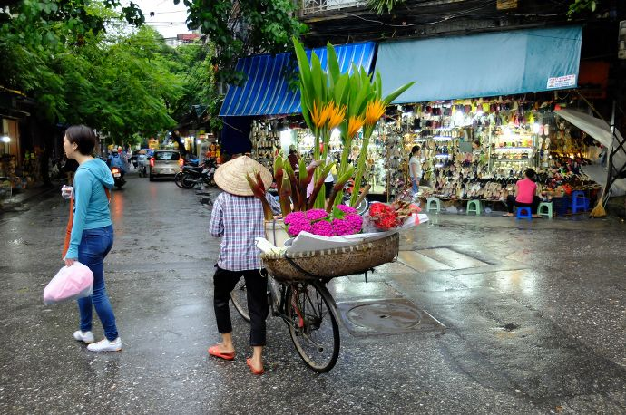

L'A.P.T.B. organise un voyage au VIETNAM programmé pour la 2ème quinzaine de novembre 2020 (dates exactes à définir en fonction des vols).
Si vous souhaitez participer au voyage, vous voudrez bien nous en informer rapidement pour que nous puissions établir une liste de pré-réservation.
Le nombre de place étant limité à 41 personnes, les premiers inscrits seront prioritaires.
Cordialement,
Robert ALBERTI

RENSEIGNEMENTS :
Claudine GALLO (tél. 06 80 67 24 12)

